Projenin ilişkisel şema çizimi

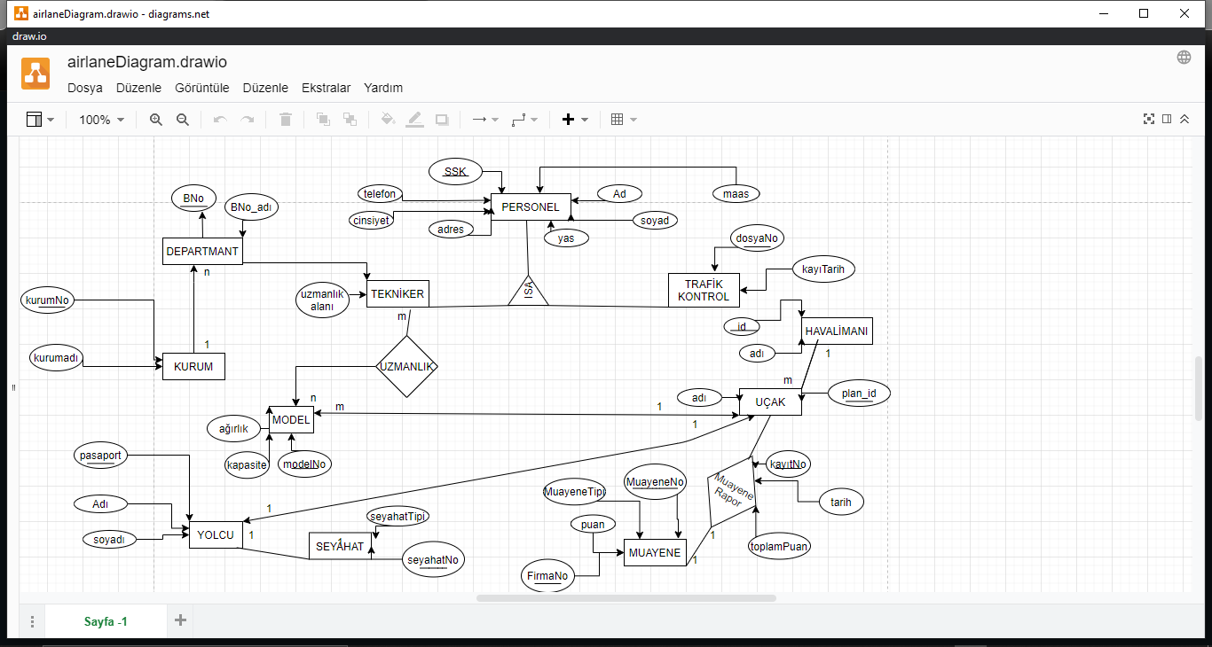

Database Diagram Şeması

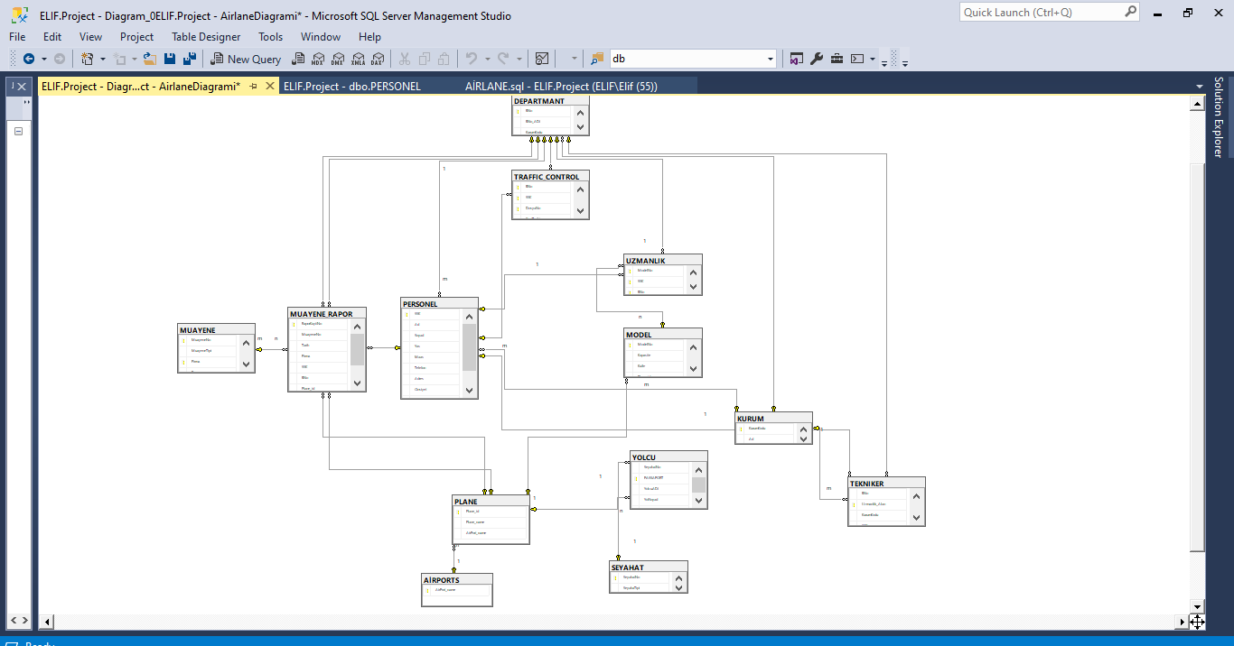

Database kısmında oluşturduğum tablolar

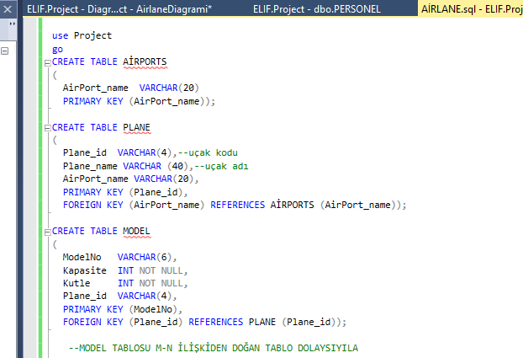

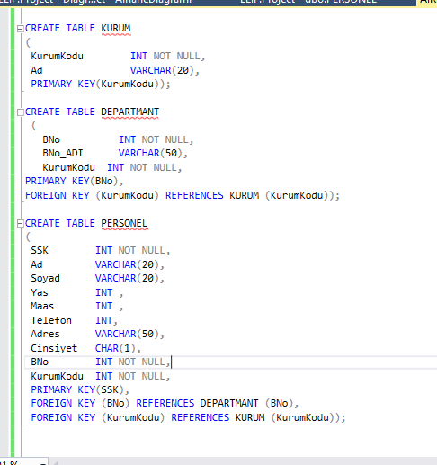

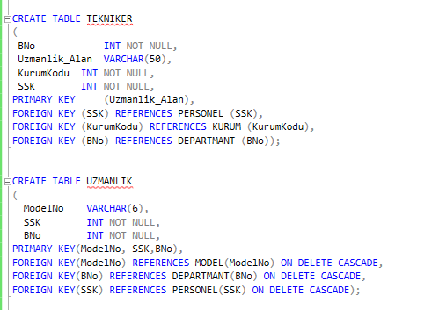

Burada cascade kodunu kullandım bun amacı hangi tablodan bir veri siliyorsam onu referans aldıysak oradan da kaydı silsin diye

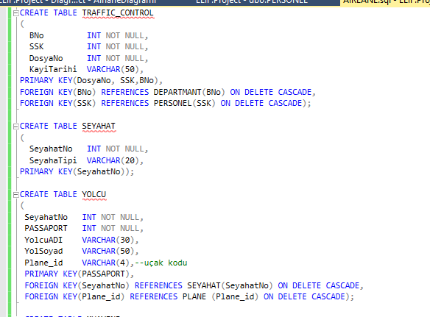

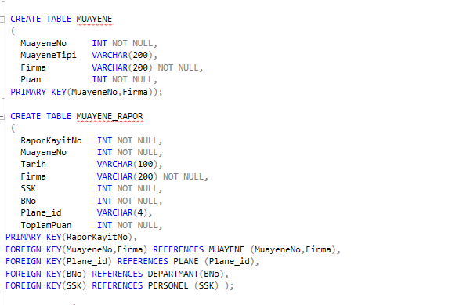

Şimdi Tablolarımız oluşturduğumuz insert metotlarını koyalım. Burada oluşturduğum tabloların içlerine veri giriyorum

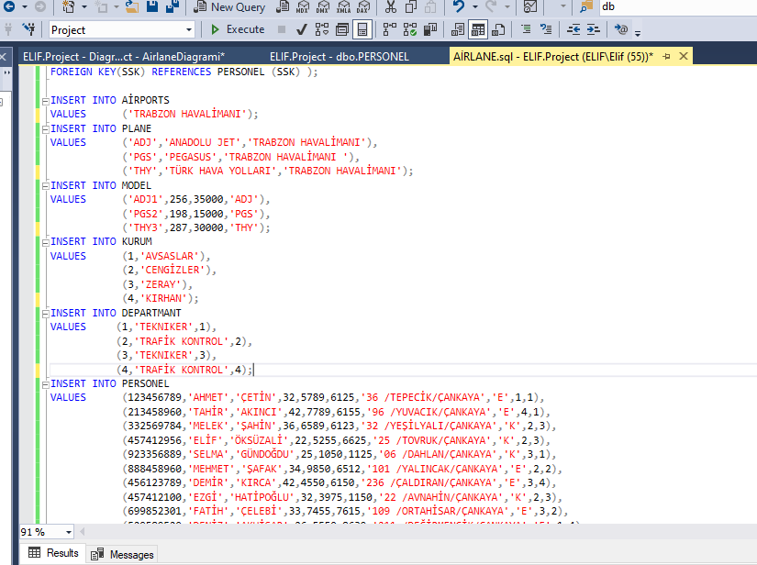

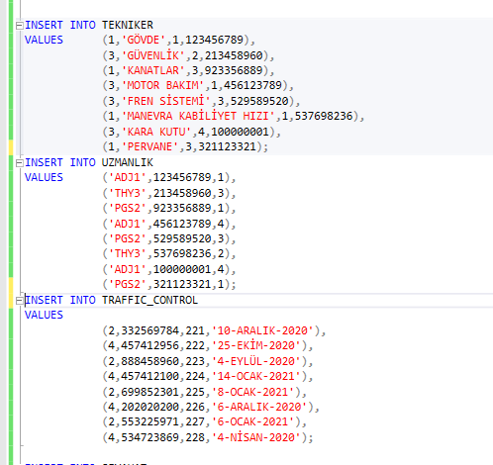

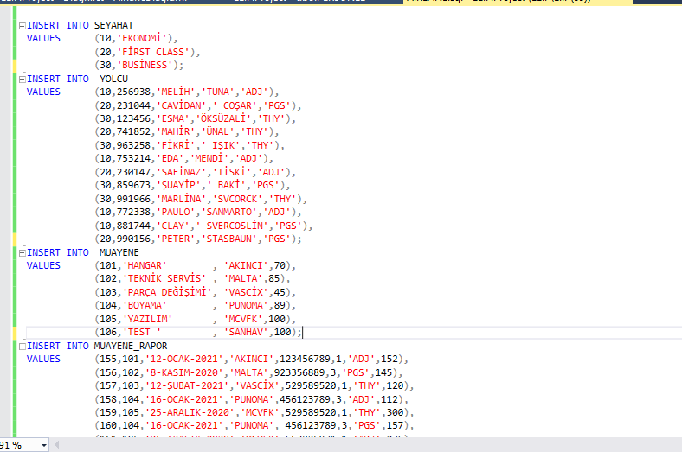

Ara yüz olarak database yazdığımız script kodlar

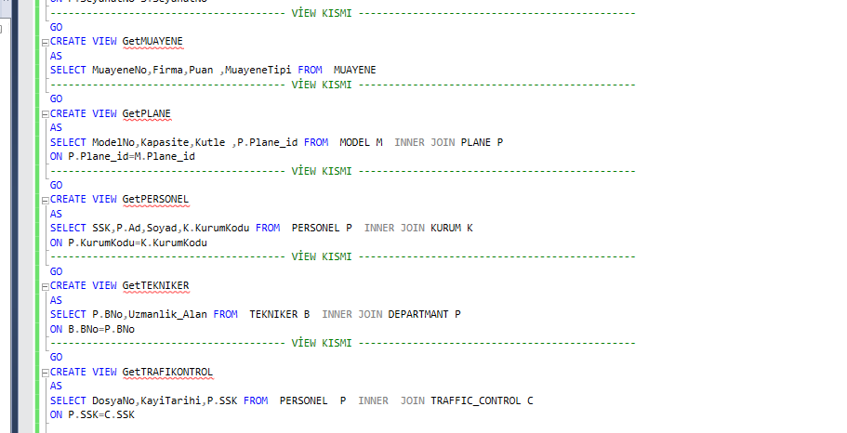

TETİKLEYİCİLER

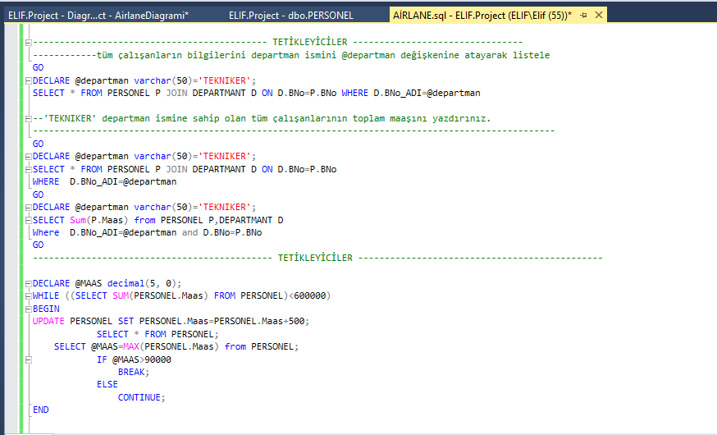

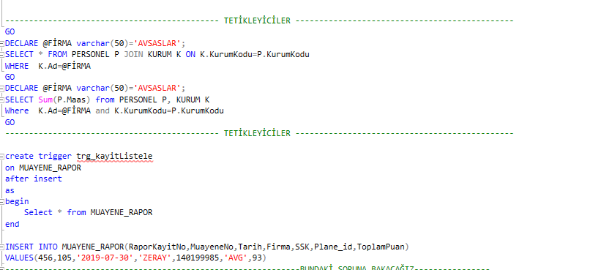

KURSOR

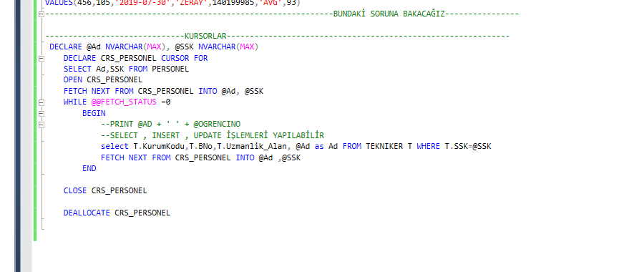

KISITLAYICILAR : Amacı verilerin belirli bir şekle göre ekleme işlemi yapılması burada kendi yaptığım tablonun içinde cinsiyet ve telefon numarası 0-9 rakamları arasında sadece 4 basamaklı girebilir veya cinsiyet sadece karakter girebilir gibi bir kısıtlayıcı ekledim

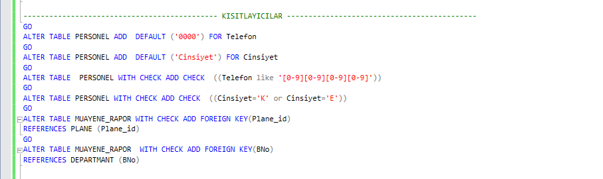

SAKLI PROSEDÜRLER

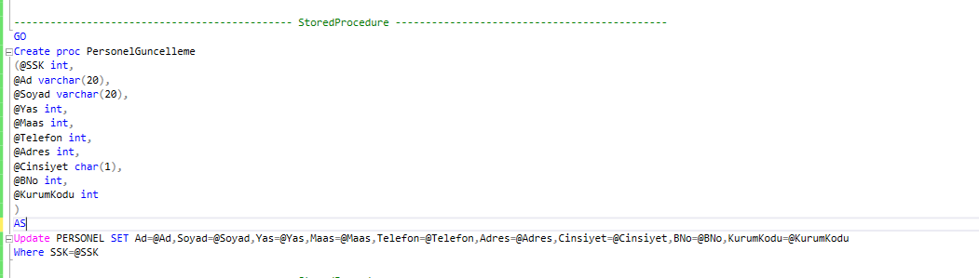

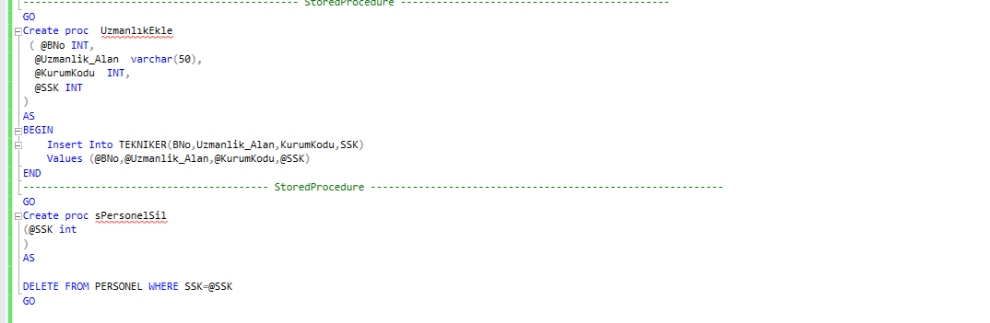

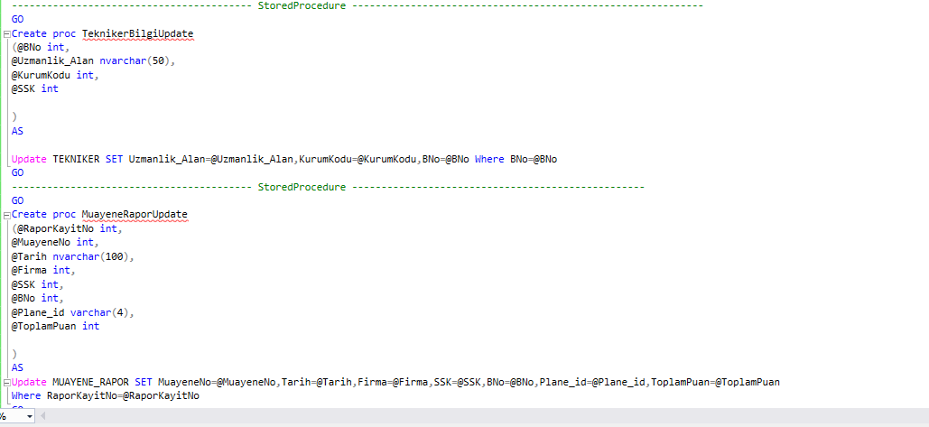

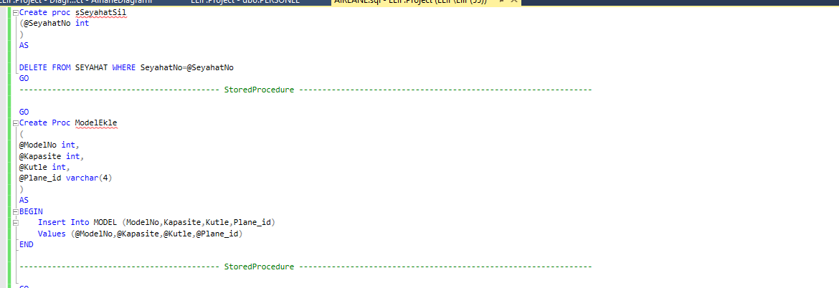

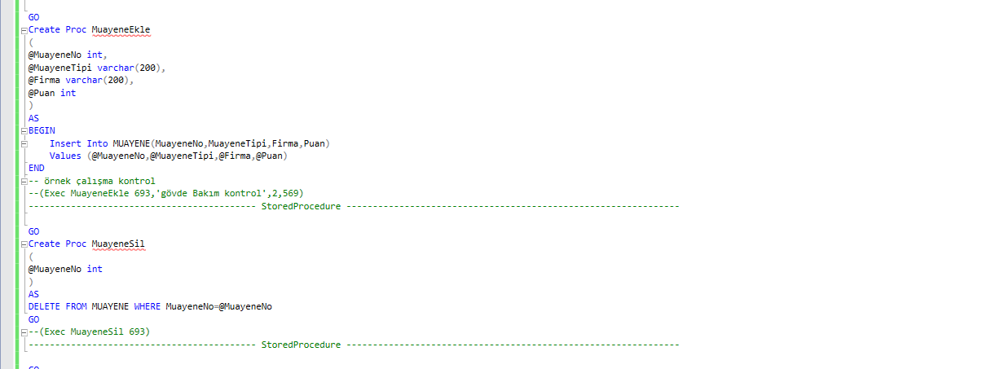

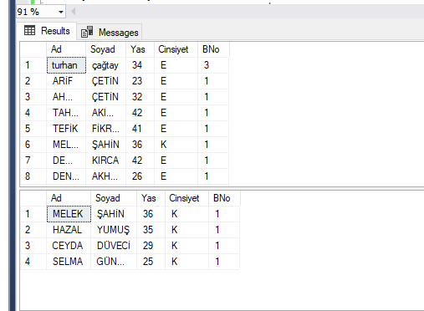SORGULAR –ÇIKTILARI

İlave sorgular sona eklenecekti

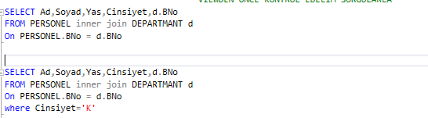

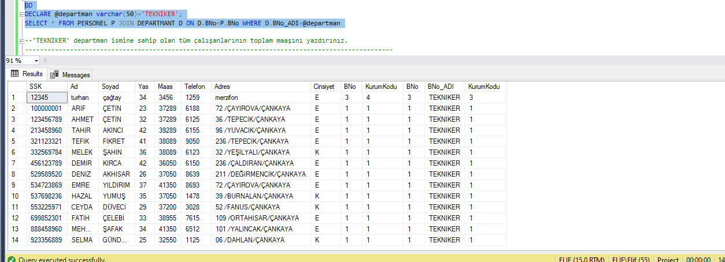

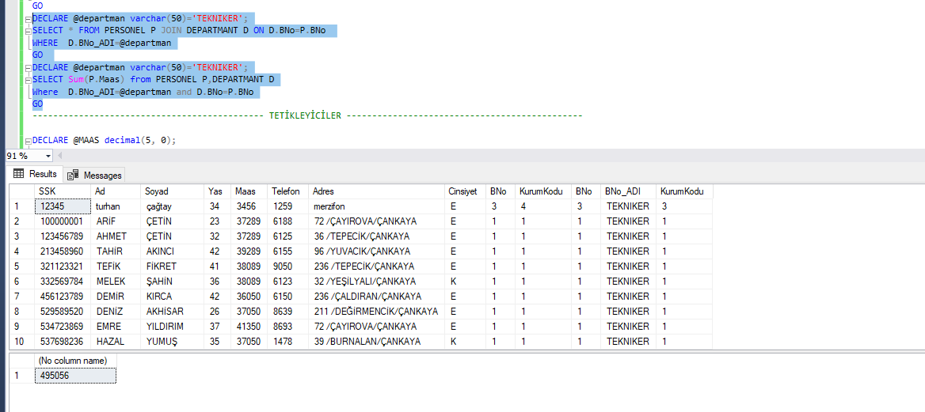

Tetikleyici ve çıktıları da beraber ektedir

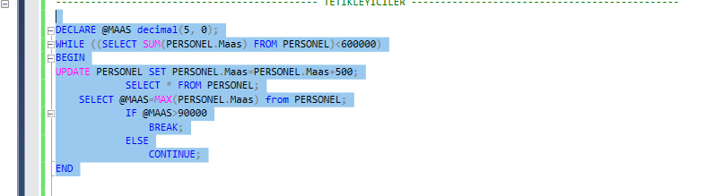

Buradaki sorguda maaşı 600000 ‘den küçük olanlara 500 t ekleyerek 90000 olana kadar güncelleyeme yaptım (çıktıları sırasıyla)

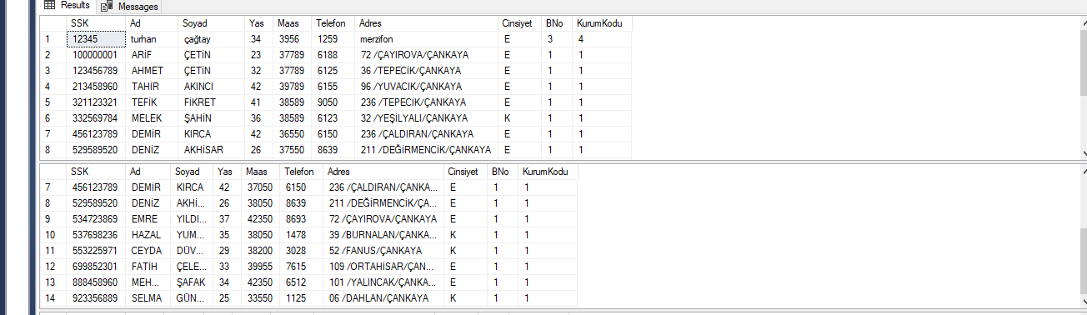

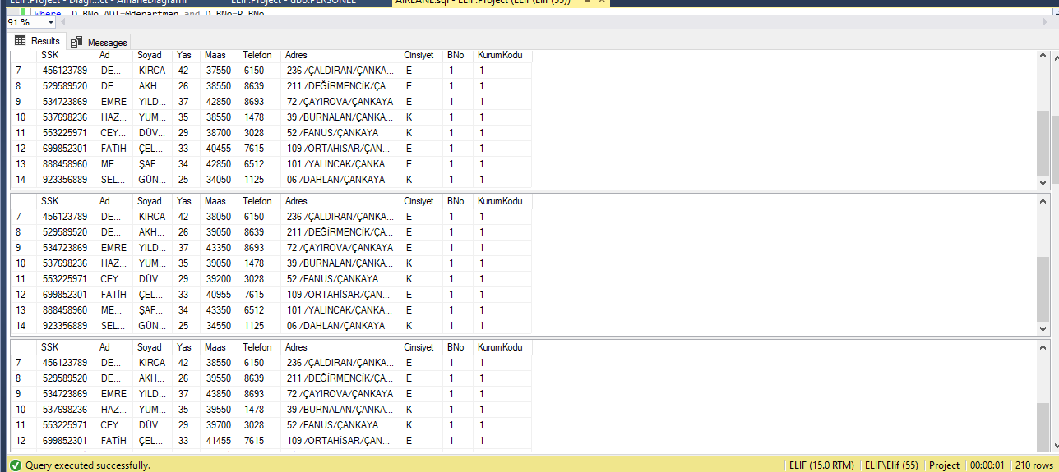

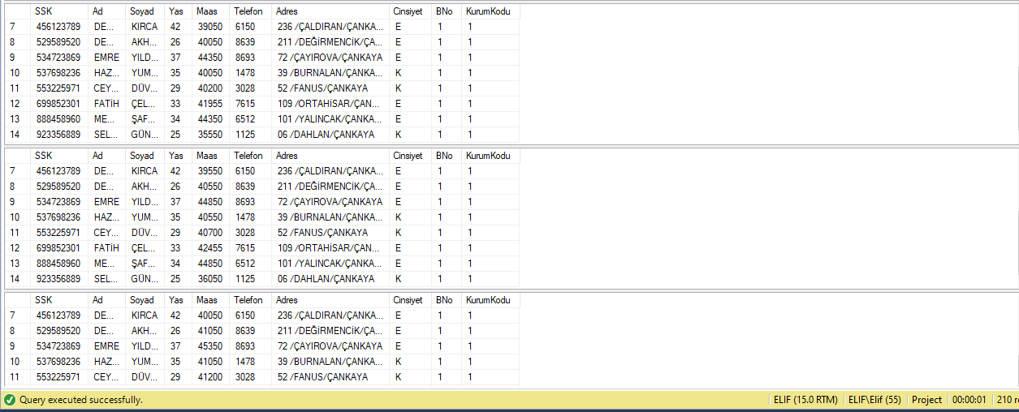

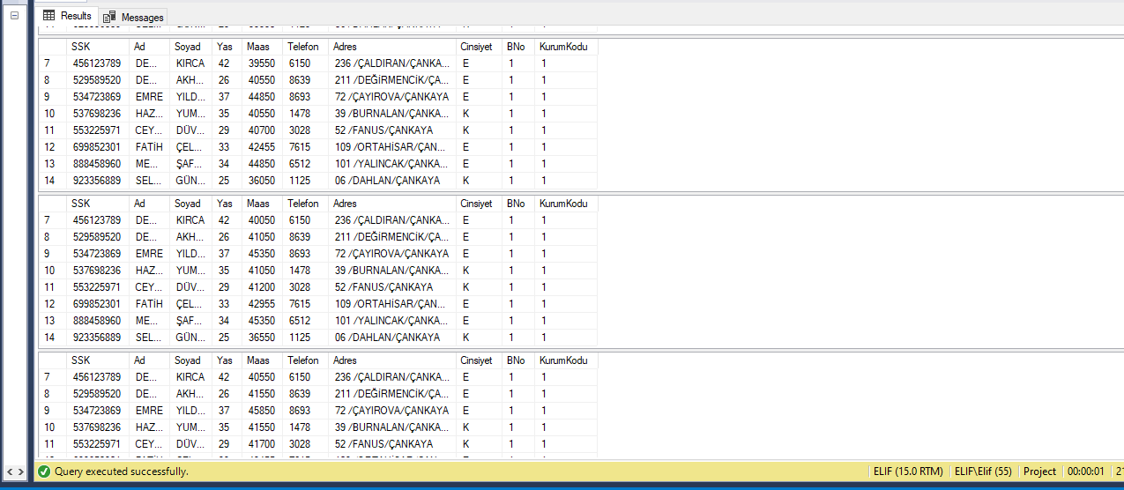

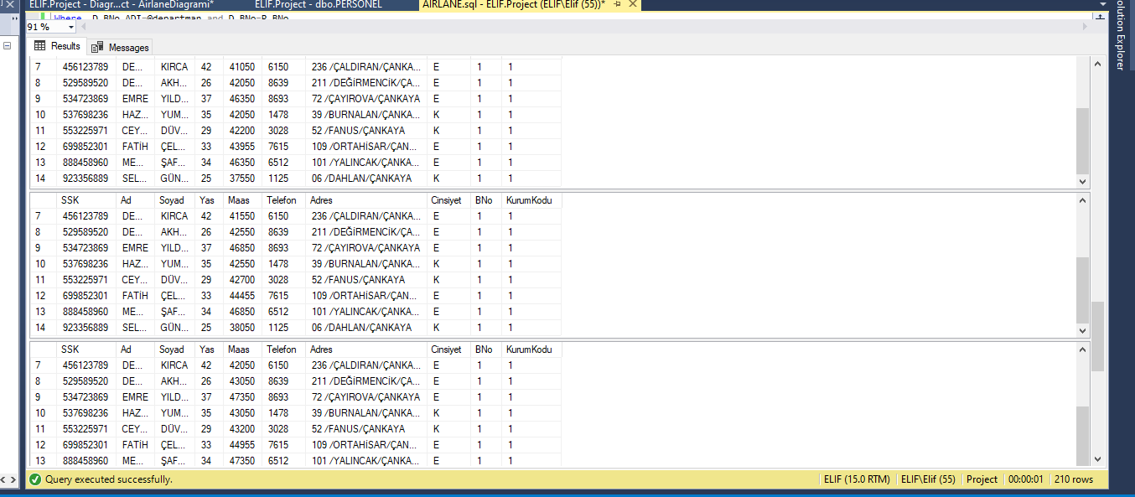

Tablonun başlangıçtan sona gelen hali program kodları ( çalıştığında detaylı bakabilirsiniz)

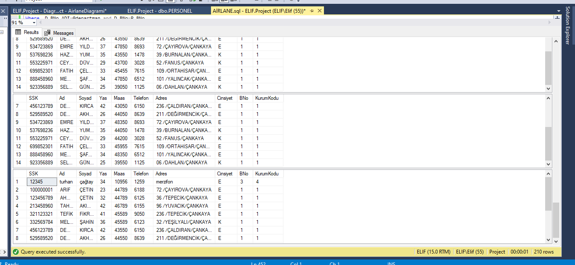

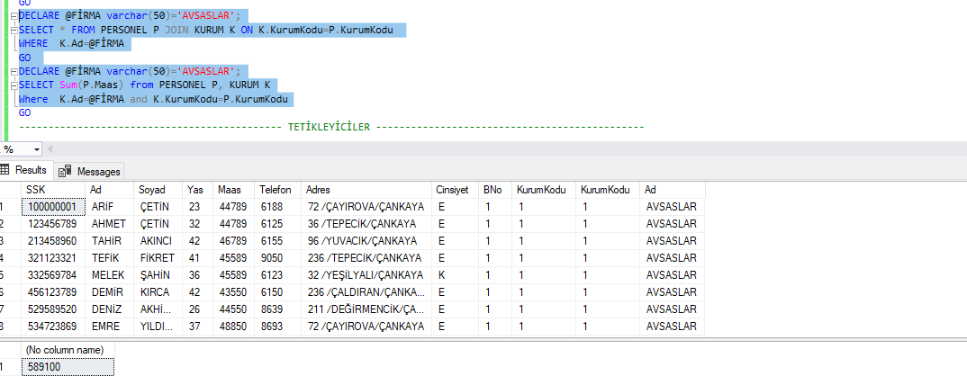

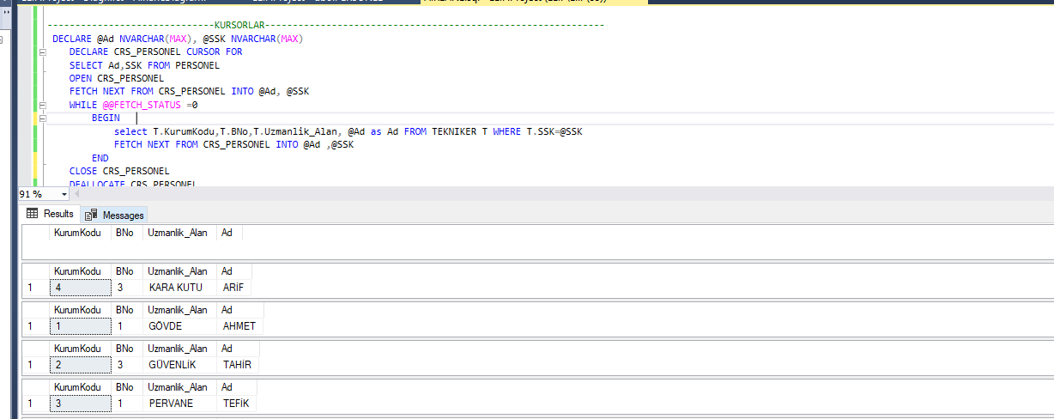

Proje Ara Yüz Kesitleri

